Atividade 7/9 (3) do Projeto integrador

.Imagem do repositório.

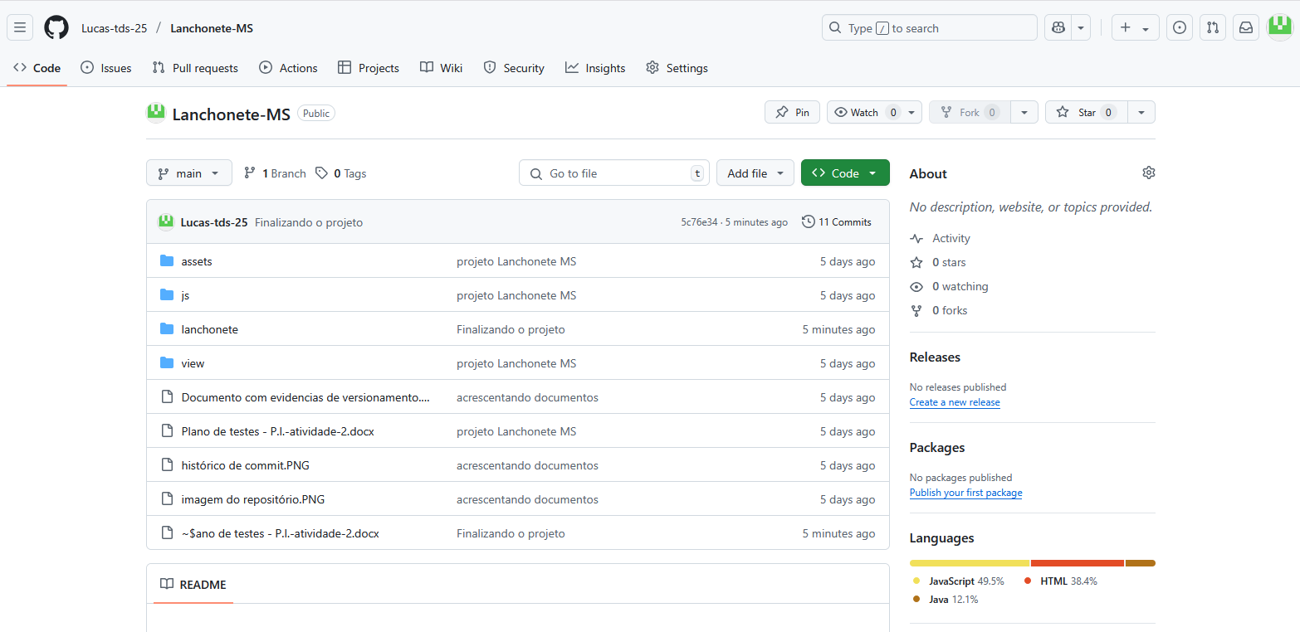

.Histórico de commit.

